SHMU-2 BULETINI INFORMATIV

SHMU-2 VUSHTRRI
BULETINI INFORMATIV
Viti shkollor 2013/2014
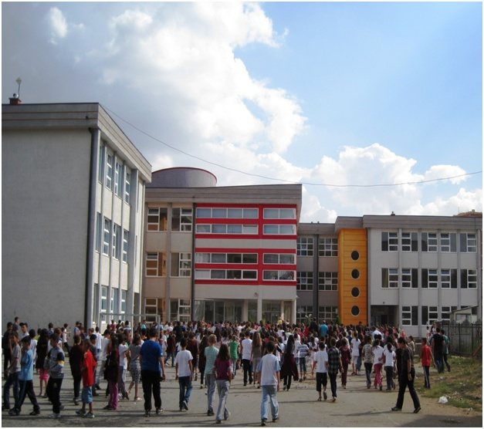

Vushtrri, Qershor 2014

SHMU-2 BULETINI INFORMATIV

Hyrje

Duke u bazuar se qëllimi dhe synimi I shkollës sonë është arritja e rezultateve sa më të mira –dëshirueshme në mësimdhënje dhe mësimnxënje,do të mundohemi që të gjitha këto t’i dokumentojmë përmes faqeve –buletinit informativ me qëllim që secila palë e interest të jetë e informuar me kohë për të gjitha të arriturat dhe aktivitetet të cilat ndodhin në shkollën tonë.
Që ky buletin informativ të jetë sa më i begatshëm kontribut të madh rreth pregatitjes së tij dhanë:drejtoria ,mësimdhënësit si dhe grupet e ndryshme të nxënësve të shkollës tonë.

17 SHKURTI 2014-6 VJETORI I PAVARËSISË SË KOSOVËS

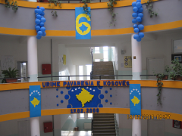
Këto janë disa nga pamjet që tregojnë zhvillimin e aktiviteteve të larmishme nga nxënësit e kësaj shkolle nën udhëheqjen e arsimtarëve të cilat janë zhvilluar për nder të 6-VJETORIT TË PAVARËSISË SË KOSOVËS.

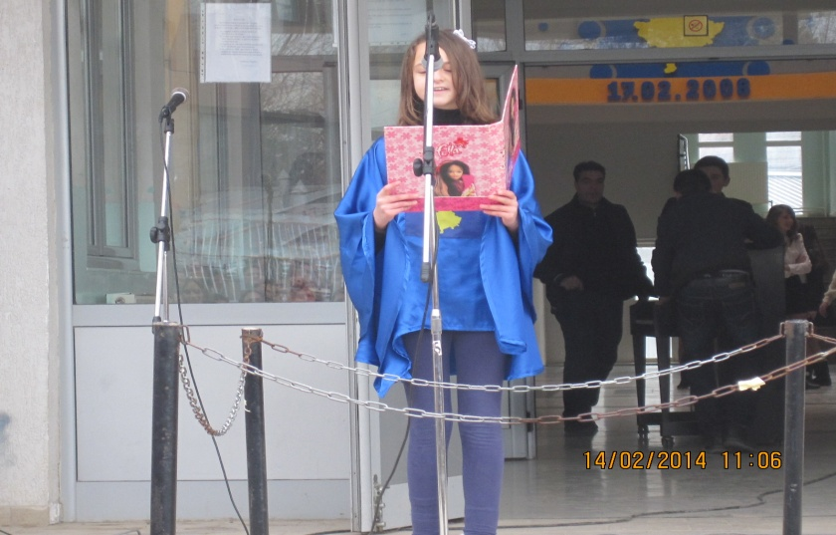

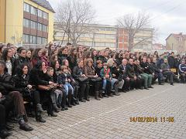

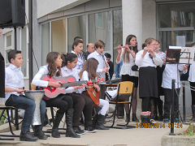
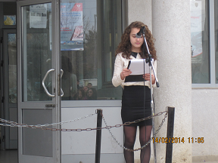

SUKSESET E ARRITURA NË GARAT E MBAJTURA NË NIVEL KOMUNAL DHE NË ATE REGJIONAL

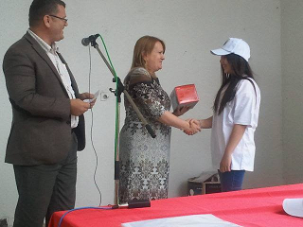
Nëntor 2013,nxënësja e klasës së tetë (VIII^{të})GENTA DERVISHI zuri vendin e tretë në nivel regjional në dizajnë me temën “Logo e qytetit tim”

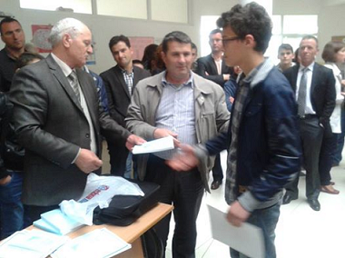

Prill 2014,nxënësi i klasës së shtatë (VII^{të})ADRIAN KRASNIQI zuri vendin e parë në nivel regjional në lëndën e Matematikës.

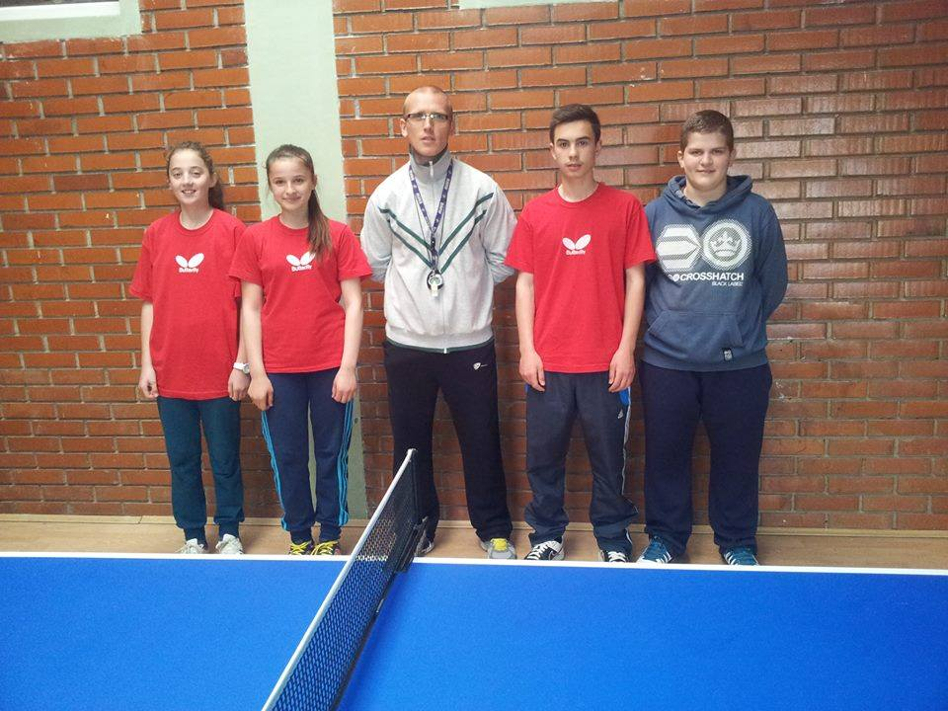

Nëntor 2013,në garat e mbajtura në ping-pong në nivel komunal dhe regjional nxënësit e shkollës sonë si djemt ashtu edhe vajzat zunë vendin e parë.

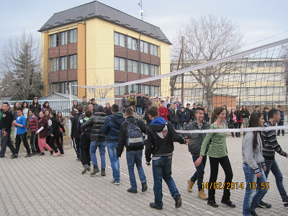
Prill 2014,në garat e mbajtura në volejboll në nivel komunal nxënëset (vajzat) e shkollës sonë zunë vendin e dytë(II)kurse djemt
zunë vendin e tretë(III).

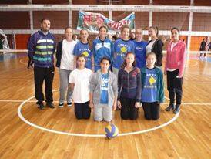
Janar 2014,në garat e mbajtura në hendboll në nivel komunal,për nder të 17 shkurtit, vajzat e shkollës sonë zunë vendin e dytë(II)

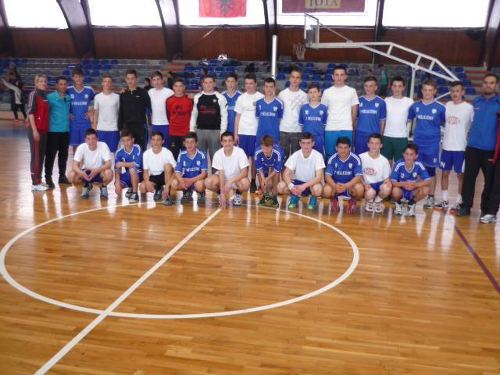

Prill 2014,në garat e mbajtura në basketboll në nivel regjional, djemt e shkollës sonë zunë vendin e parë(I)

KABINETI I INFORMATIKËS

Kabineti i informatikës është i pajisur me 16 kompjuterë të rinjë,tani për momentin ekzistojnë 28 kompjuterë dhe një printer.

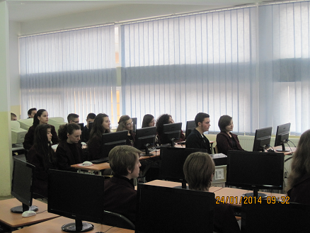
Nxënësit njohurit e fituara në teori i zbatojnë drejtëpërdrejt në praktikë në lëndën e informatikës.

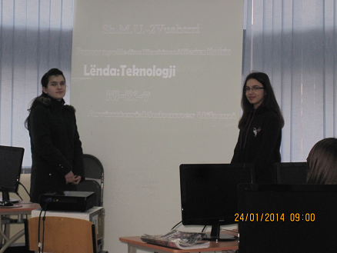
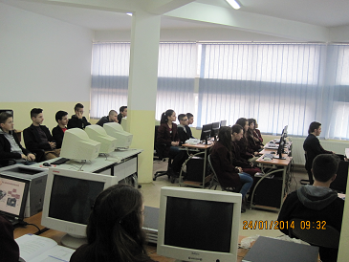

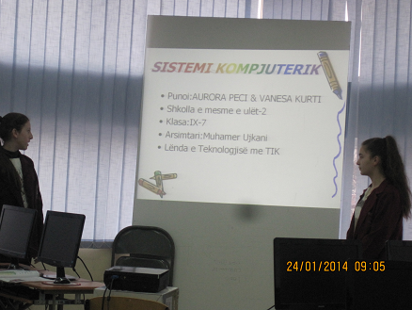

TEKNOLOGËT E RINJË
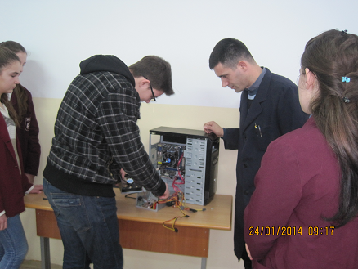
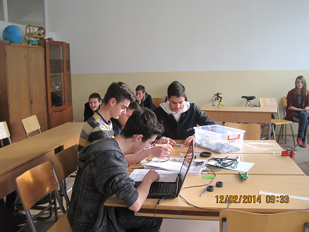
Në shkollën tonë ekziston grupi”Teknologët e rinjë”,të cilët me ndihmen e mësimdhënsve kryejnë aktivitete të ndryshme në kuadër të shkollës.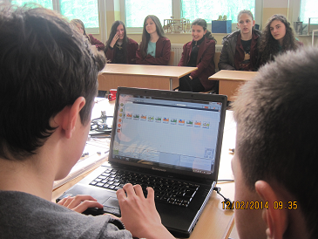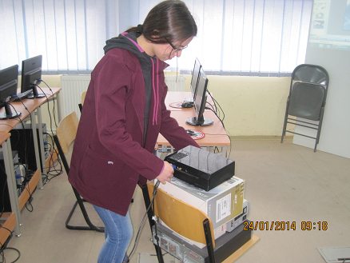
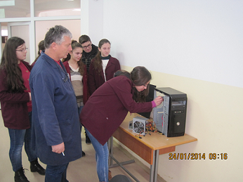

EKSPOZITË E NXËNËSVE NË ARTIN FIGURATIV PËR NDER TË 5,6,7 MARSIT

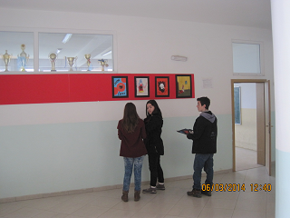
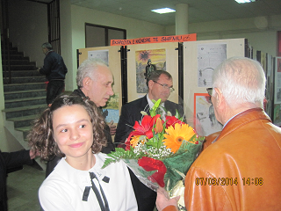
Për nder të 5,6,7 Marsit nxënësit tanë kanë marrë pjesë në garat komunale të artit figurativ të organizuara nga DKA-ja,ku ndër ta nxënësja Albesë Gela zuri vendin e parë.
Nxënësit me aktivitetet e tyre dhe me ndihmen e arsimtarit ,bëjnë pregatitjen e ekspozitës në artin figurative,ku punimet e tyre do të ekspozohen në shkollë.
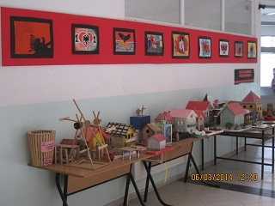
Ekspozita e punimeve të nxënësve në shkollë.

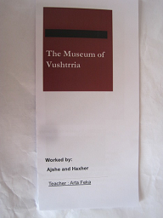
AKTIVITET TJETËR JASHTË MËSIMORË
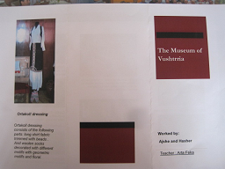
Disa nga pamjet e fletpalosjes ku nxënëset Ajshja dhe Haxherja kan kontribuar në mbledhjen e të dhënave për këtë fletëpalosje. 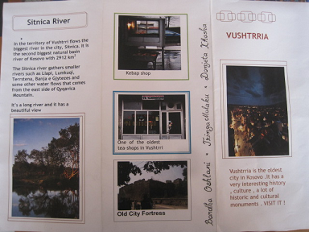

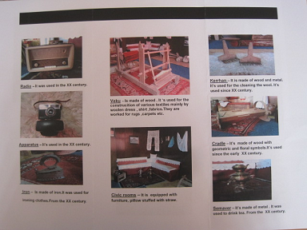

PANAIRI I MBAJTUR NGA NXËNËSIT ME TEMËN
”ZHVILLIMI I TEKNOLOGJISË”
Në këtë panair morën pjesë shumë nxënës nga shkolla të ndryshme të cilët paraqiten punimet e tyre me tmën”Zhvillimi I teknologjisë”,ndër ta morën pjesë edhe nxënësit e shkollës tonë të cilët falë ndihmes së mësimdhënësve të Tik-ut u paraqiten mjaftë mirë me punimete tyre në këtë panair që d.m.th ishin të sukseshëm me fjalë tjera shkëlqyen.

